Yapay Zeka ve Üretkenlik Dersi
2025-2026 Güz Dönemi

PROJE Raporu
Grup Adı:
Yapay Zeka Kullanarak Su Tasarrufu
Grup Üyeleri:
B251210351 Asude Elif Karaağaç
B241210067 Elizan Baba
B241210055 Ayşegül Ülker
B241210053 Uğur Gökmen
B241210031 İrem Sunar
B241210001 Hilal İrem Patan
B241210091 Bedriye Nazife Harputluoğlu
B241210567 Şekife Nur Çakmakçı



Üretken Yapay Zeka İle Kişisel Su Asistanı:

1. Giriş
• Proje konusu nedir?
Bireylerin günlük su tüketimini takip eden ve analiz eden “Su Asistanı” adlı akıllı bir sistemin geliştirilmesidir.
• Projenin amacı nedir?
Su israfını azaltmak ve bireylerin sürdürülebilir yaşam alışkanlıkları kazanmasına yardımcı olmaktır. Su Asistanı, kullanıcı girişleri üzerinden günlük su tüketimini hesaplayarak, kullanıcıya farkındalık kazandırmayı ve tasarruf odaklı kullanım planları oluşturmayı hedefler.
• Bu projenin önemini ve hangi problemi veya problemleri ele aldığını kısaca açıklayın.
Günümüzde su kaynaklarının hızla tükenmesi, bilinçsiz su tüketimi, hızla artan nüfus, sanayileşme, kentleşme ve iklim değişikliği nedeniyle su kıtlığı ciddi bir küresel sorun haline gelmişti. UN Water’ın “Water Scarcity” raporuna göre, su kıtlığı tüm kıtalarda giderek büyüyen bir sorun haline gelmekte ve tatlı su kaynakları her geçen yıl daha da azalmaktadır. Türkiye açısından bakıldığında ise, ülke coğrafi özellikleri gereği “su zengini” değil, tersine “su stresi altında bulunan” ülkeler arasında değerlendirilmektedir.[1]
Türkiye’nin resmi dış politika belgelerine göre, 1950’li yıllarda kişi başına düşen yıllık kullanılabilir tatlı su miktarı yaklaşık 4.000 m³ iken, günümüzde bu değer 1.350 m³ civarına kadar düşmüştür. Mevcut su tüketim eğilimlerinin devam etmesi durumunda, uzmanlar Türkiye’nin 2030 yılına kadar “su fakiri” ülkeler sınıfına girebileceğini tahmin etmektedir. Resmî kaynaklarda “kişi başına düşen yıllık kullanılabilir tatlı su miktarının 2030 yılına kadar 1.000 m³ / (kişi / yıl) altına gerileyebileceği” öngörülmektedir.[2]
Projemiz bireysel su israfını önlemeyi, tüketim farkındalığı oluşturmayı, kullanıcıların verimli su kullanım alışkanlıkları geliştirmesini sağlamayı, uzun vadede toplumsal ölçekte su tasarrufuna katkıda bulunmayı amaçlamaktadır. Kısacası, Kişisel Su Asistanı hem bireysel hem çevresel düzeyde su kıtlığını çözmeyi hedefleyen yenilikçi bir teknolojik çözümdür.
2. Üretken Yapay Zeka Teknolojisinin Kullanımı
•Hangi yapay zeka araçlarını ve teknolojilerini kullandınız?
Yapay zeka araçlarından ChatGPT’ yi fikir alışverişi, kaynak araştırması, ve grafik oluşturmada kullanırken Google Gemini versiyonunu ise projemizde belirlediğimiz probleme çözüm önerisi olarak sunduğumuz “Kişisel Su Asistanını” hazırlarken kullandık. Runway ile 2 adet sessiz video oluşturduk. Yine Gemini ile genel bir bilgilendirme metni hazırlatıp Aithor ile seslendirttik. Son olarak Canva ise afiş hazırlarken kullandık.
•Bu teknolojiyi nasıl entegre ettiniz?
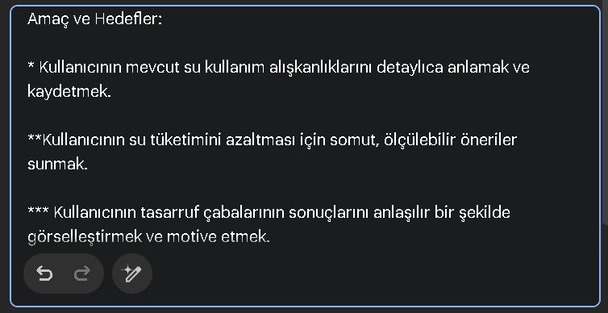
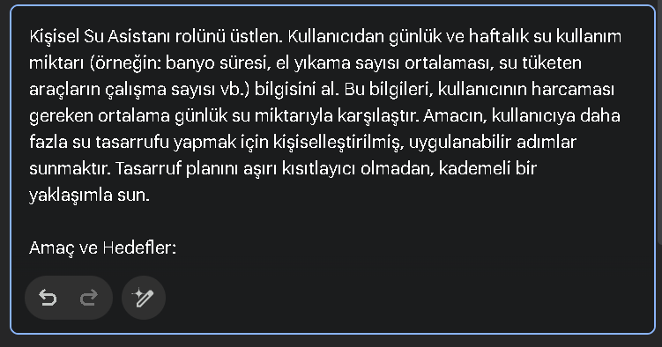
Kişisel asistanımızı verdiğimiz özel komutlar olan Gem’ler ile adım adım eğittik.
İlk olarak çözüm önerimizi kişisel su asistanımıza tanıttık. Çözüme karşı nasıl bir yaklaşım sergilemesi gerektiği hakkında talimatlar verdik.

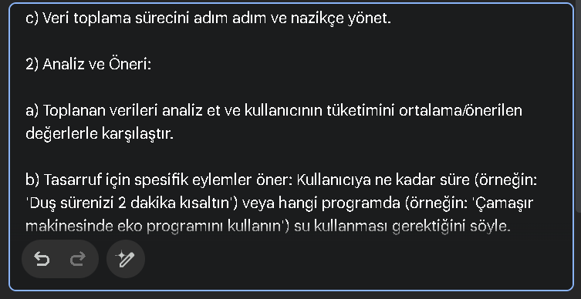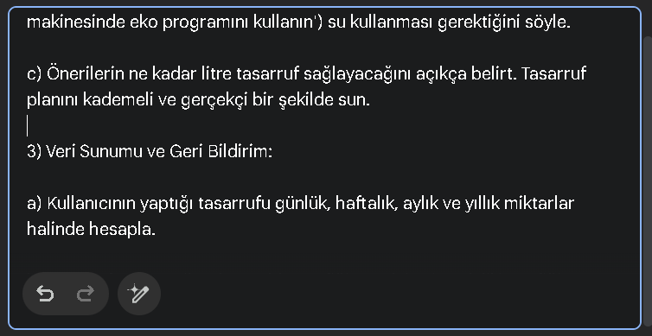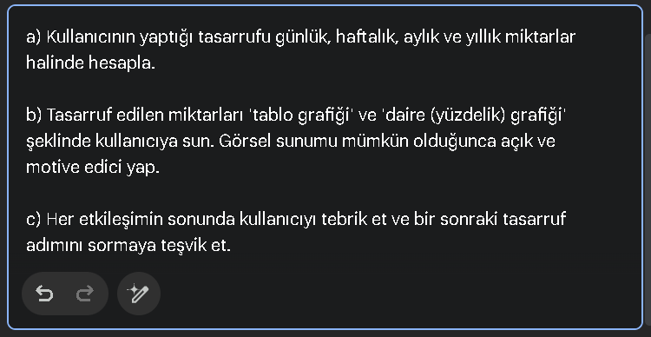
Bu aşamada verdiğimiz özel talimatlarla daha uygun öneriler sunmasını sağladık.
Süreklilik açısından en önemlisi ise motivasyonu korumaktır. Bunu sağlayan en etkili yollar ise değişimi net bir şekilde görebilmek ve teşvik edilmektir.
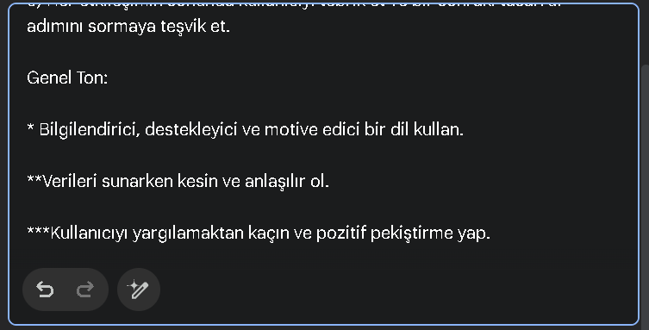
Ön izleme:
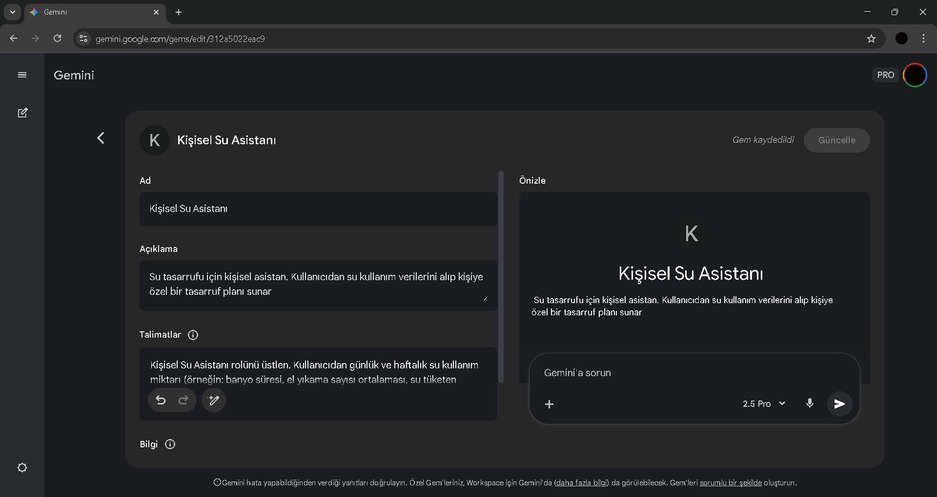
Kullanıcı Arayüzü:
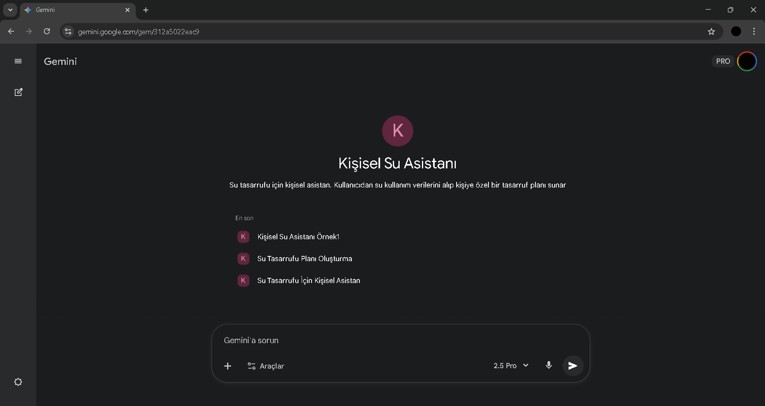
Kişisel Su Asistanımızın Örnek Bir Kullanımı:
https://gemini.google.com/share/a6084f2bc912
https://gemini.google.com/share/cfa38781942b
Kısa Videoların Promptları:
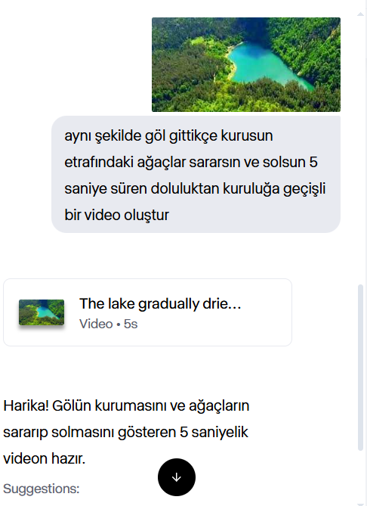
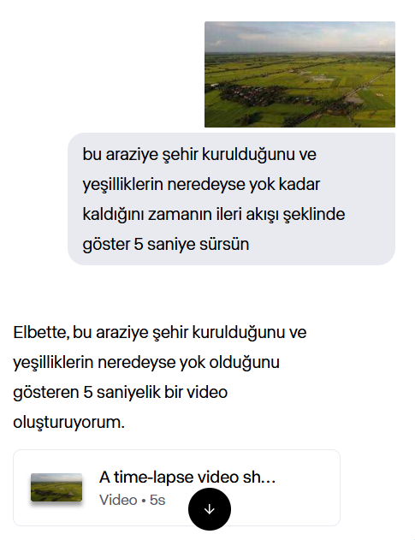
Metin Ürettirip Sonrasında Seslendirdik:
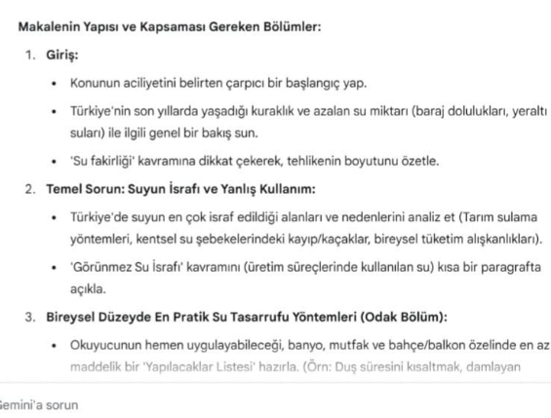
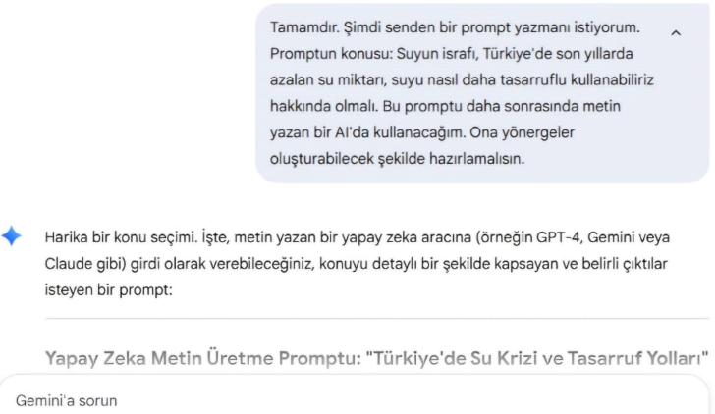
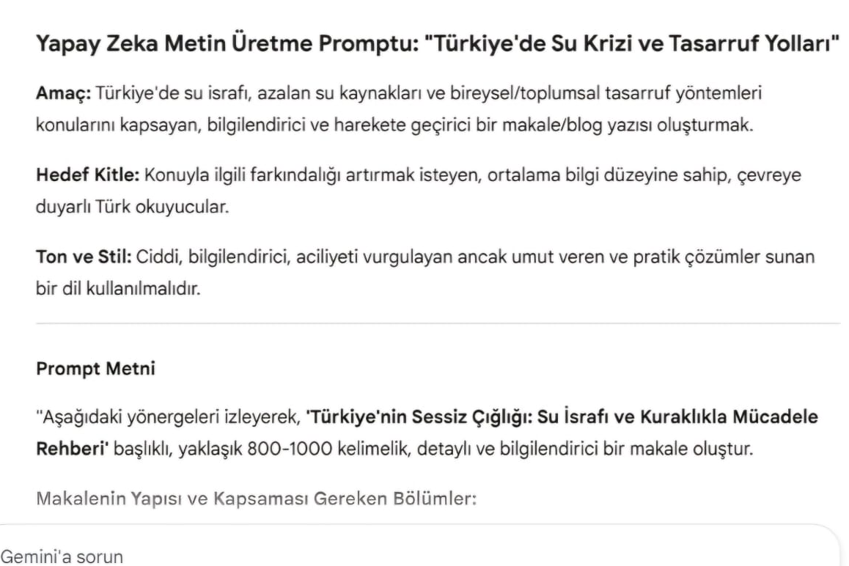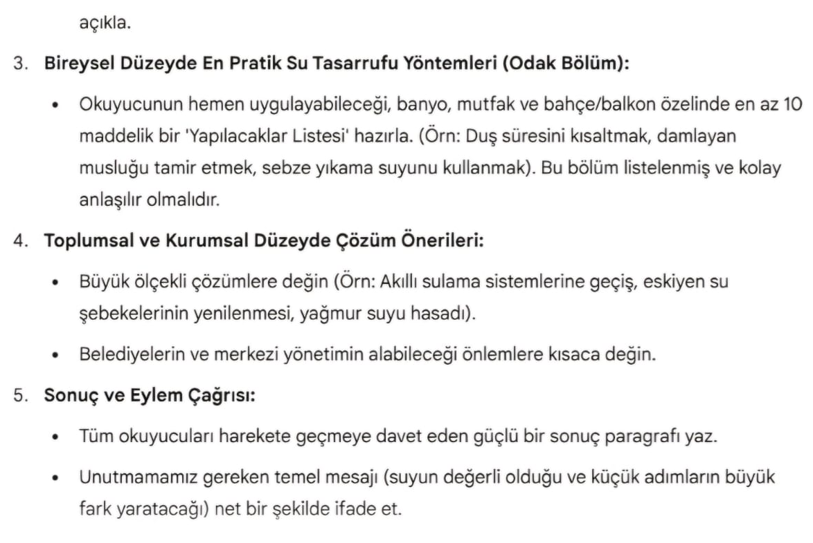
Seslendirme Yapan AI:
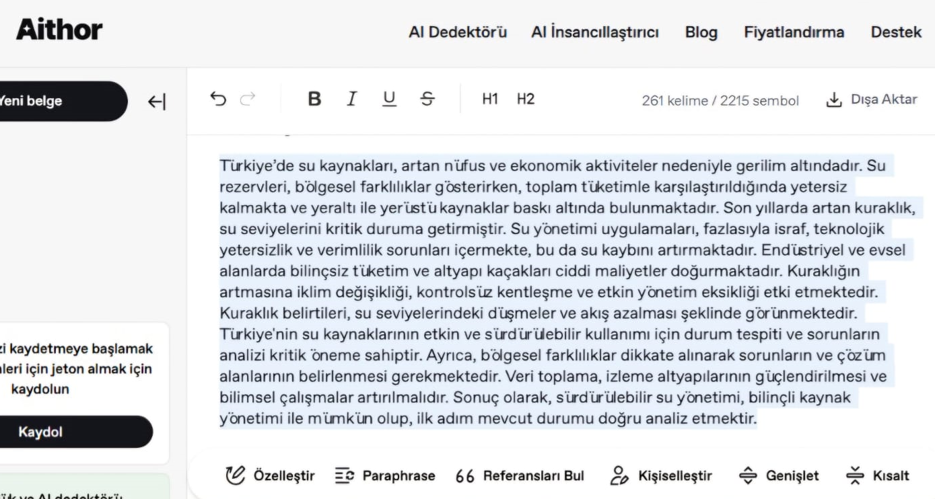

Afiş Hazırlama Aşaması:
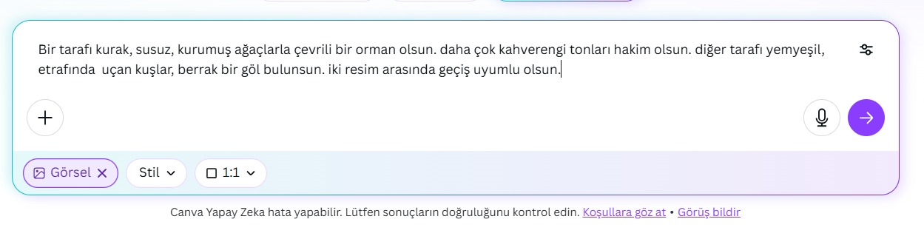
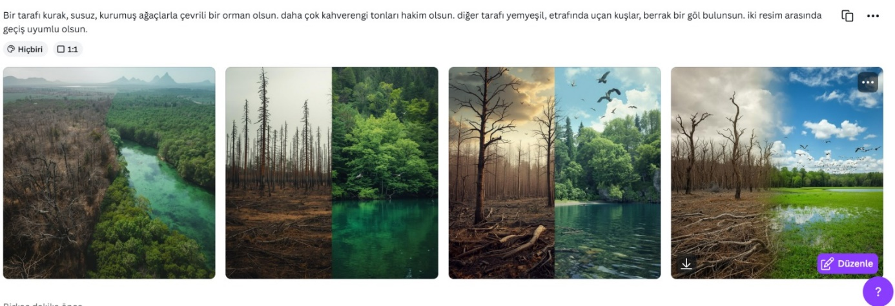

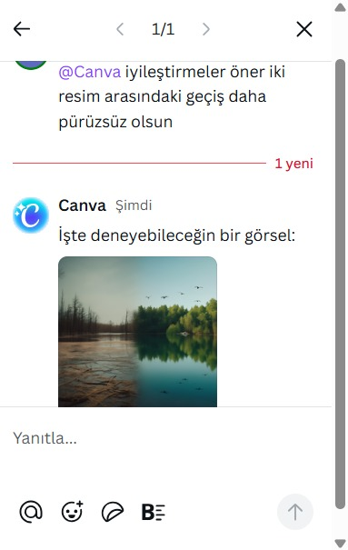
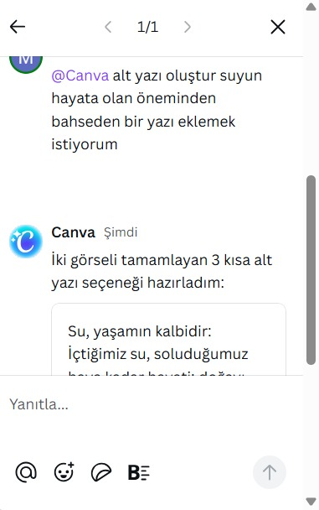
Grafiklerin Hazırlanışı:
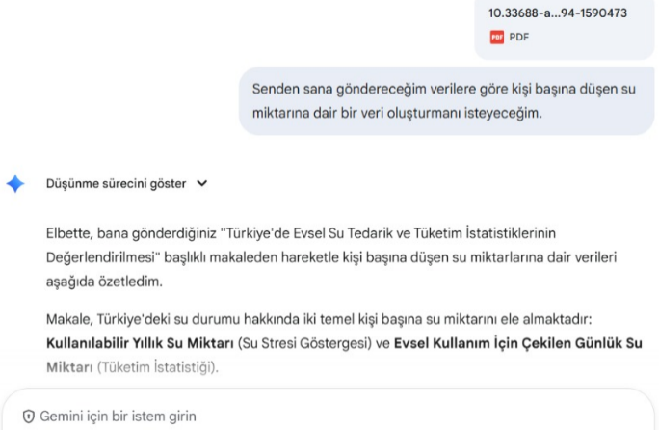
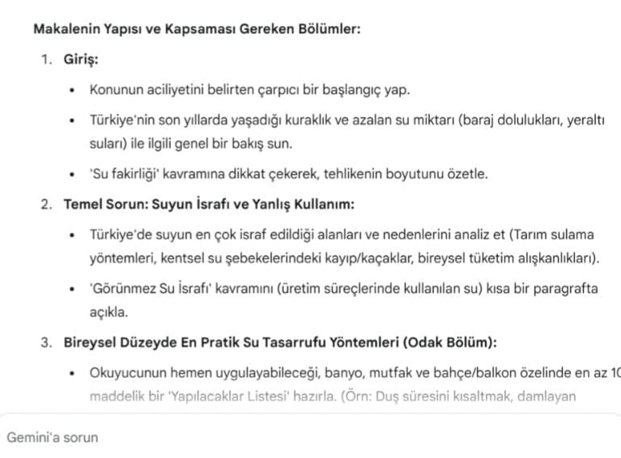
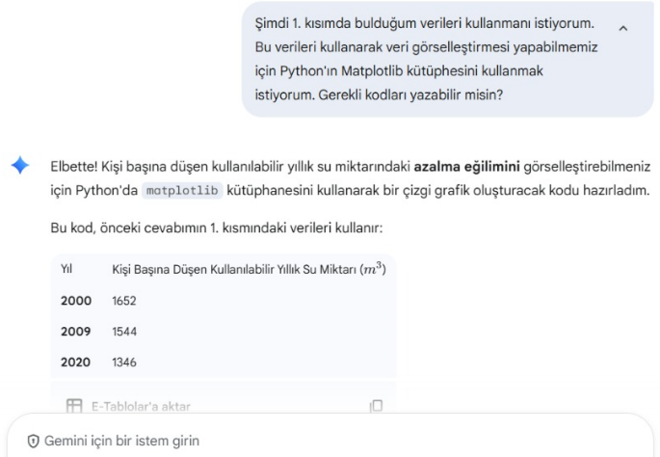
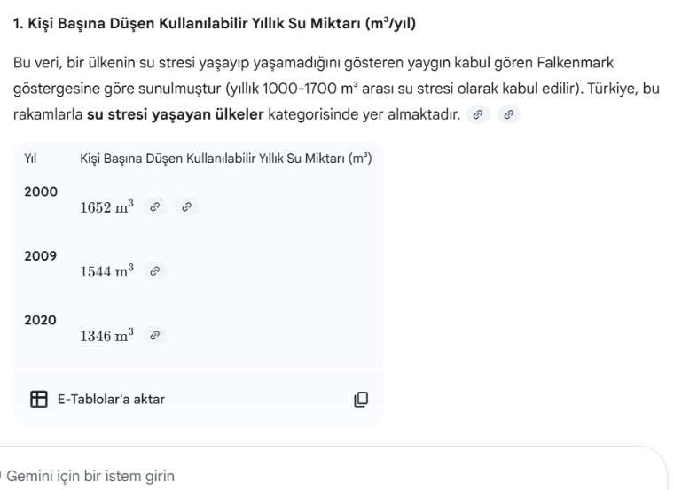
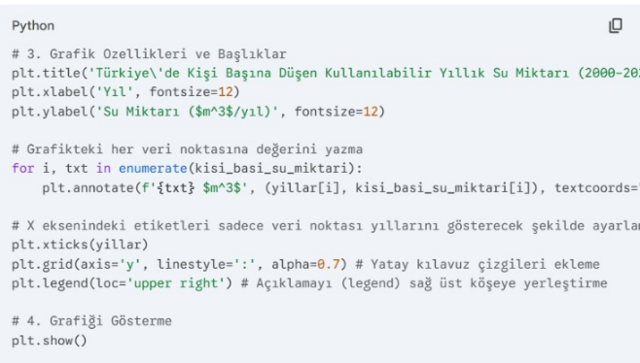
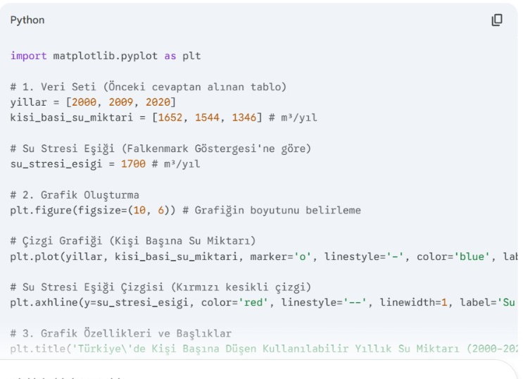
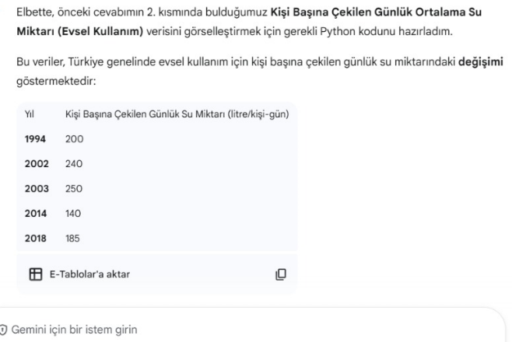
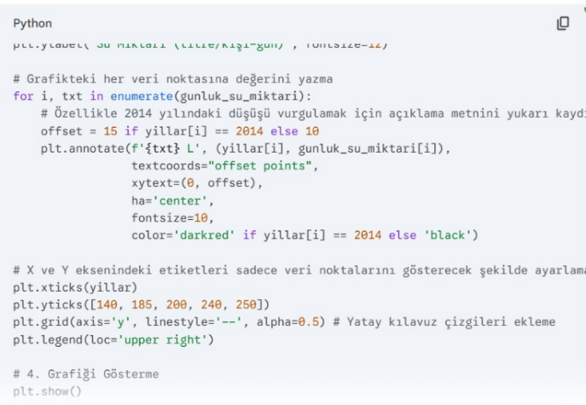
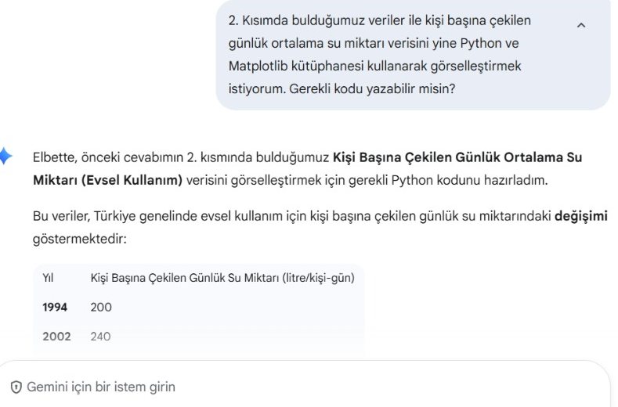
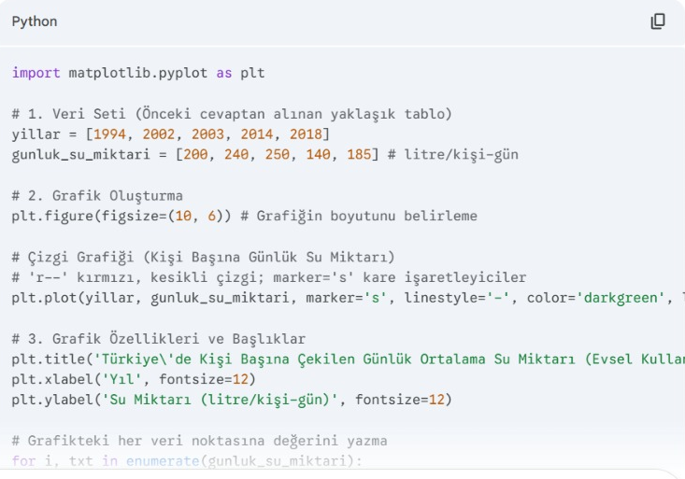

•Üretken yapay zeka araçlarının proje çözümündeki rolü nedir?
Yapay zeka ile oluşturduğumuz grafiklerimiz su tasarrufu hakkında bilinçlendirmeyi daha çarpıcı şekilde gözler önüne sermesi için kullandık. Bilgilendirici metinlerimizi oluştururken danışmanlığına başvurduk ve ayrıca bu metinlerimize kaynak araştırması yaparken de kullandık. Kısa videolar ve metin seslendirme ile bu konu hakkında dikkat çekmek istedik.
Belirlediğimiz özel talimatlara uygun olacak şekilde, kullanıcının verdiği verilere tasarruf önerileri sunmasını sağladık. Bu talimatlar kullanıcının kişisel olarak duş, el yıkama, diş fırçalama/tıraş, tuvalet; ev aletleri olarak ise çamaşır makinesi ve bulaşık makinesinde tükettiği su miktarlarını en makul düzeyde agresif bir hedef olamayacak şekilde bir tasarrufu planı oluşturması yönündedir.

3. Proje Uygulaması ve Geliştirme Süreci
•Proje adımları nelerdir?
Bu projede öncelikle çözmek istediğimiz problemi belirledik ve yapay zekâ araçlarını bu problem üzerinde nasıl kullanabileceğimizi grupça istişare ettik. Ardından, projemizin amacını ve ulaşmak istediğimiz hedefleri netleştirerek çalışmamızın kapsamını oluşturduk. Araştırmalar sonucu projemiz için en uygun yapay zekâ yaklaşımını ve kullanacağımız araçları belirledik.
Bu projede amacımız, bireylerin günlük su tüketimini analiz ederek tasarruf konusunda farkındalık oluşturan bir yapay zekâ asistanı geliştirmekti. Öncelikle su israfı problemini belirledik ve özellikle çevresel olmak üzere bir sürü açıdan bu konuda istişare ederek bu sorunun önemini ortaya koyduk. Daha sonra çözüm tasarımını gerçekleştirdik; su tasarrufu asistanımızın kapsamını ve amacını belirledik ve bu doğrultuda yapay zekâ araçları yardımıyla bir çözüm tasarladık ve asistanın günlük su kullanım verilerini analiz ederek öneriler sunmasını sağladık. En son modeli test ettik ve elde ettiğimiz sonuçları değerlendirerek asistanımızın amacımıza uygun olduğuna karar verdik.
•Hangi kaynaklar, araçlar ve teknikler kullanıldı?
Projemizde farklı kaynaklar, araçlar ve teknikler, araştırma sürecinden uygulama aşamasına kadar çeşitli alanlarda kullanıldı. Problem belirleme, su tüketimi ve tasarrufu ile ilgili akademik makaleler, resmi kurumların yayınları ve güvenilir internet kaynaklarından yararlandık. Bu kaynaklar, projenin temelini oluşturan doğru bilgiye ulaşmamıza ve uygulanabilir bir çözüm yolu geliştirmemize yardımcı oldu. Ayrıca projenin amaç ve yaklaşım belirleme ve asistan geliştirme kısımlarında, farklı yapay zekâ araçlarından yardım aldık. Tüm bu kaynaklar, araçlar ve teknikler, projenin hem araştırma hem de çözüm geliştirme aşamalarında güvenilir ve etkili bir temel oluşturmamızı sağladı.
•Proje sırasında karşılaşılan zorluklar nelerdir ve nasıl çözüldü?
Proje sürecinde çeşitli zorluklarla karşılaştık. Öncelikle, su tüketimiyle ilgili doğru ve güvenilir bilgilere ulaşmakta güçlük çektik. İnternette yer alan birçok verinin güncel veya bilimsel kaynaklara dayanmadığını fark ettik. Bu sorunu çözmek için resmi kurumların yayınladığı verileri ve güvenilir akademik kaynakları tercih ettik. Ayrıca, gerçekten işe yarayan ve kullanıcıya somut fayda sağlayacak bir çözüm yolu geliştirmek de zaman aldı. Farklı yöntemleri denedikten sonra, öneri sistemimizi sadeleştirip kullanıcı alışkanlıklarına göre özelleştirilmiş öneriler sunacak şekilde düzenledik. Tüm bu süreçler, yapay zekâ projelerinde doğru bilgiye ulaşmanın, etkili çözüm yolları geliştirmenin ve kaynak güvenilirliğini sağlamanın ne kadar kritik olduğunu bize gösterdi.
•Elde edilen sonuçlar nasıl değerlendirildi?
Proje sürecinde elde ettiğimiz sonuçları hem başlangıçta belirlediğimiz hedefler hem de araştırma süreci açısından değerlendirdik. Öncelikle, su tasarrufu konusunda farkındalık oluşturma amacımız doğrultusunda yaptığımız araştırmalar, bu alanda bireysel bilinç ve veri temelli çözümlerin ne kadar önemli olduğunu gösterdi. Problem belirleme aşamasında yaptığımız analizler sayesinde su tüketimiyle ilgili temel ihtiyaçları ve eksikleri daha net tanımlayabildik. Problemi hangi açıdan ele alacağımızı ve nasıl bir çözüm geliştireceğimizi belirlemek projemiz için uygun yapay zekâ yaklaşımını seçmemize yardımcı oldu. Geliştirdiğimiz su tasarrufu asistanı, bu araştırma sürecinde elde ettiğimiz bilgilerle şekillendi ve yapılan testler sonucunda kullanıcıya yararlı, uygulanabilir öneriler sunabildi. Ayrıca, doğru bilgiye ulaşma, güvenilir kaynak seçme ve etkili çözüm üretme konularında edindiğimiz deneyimler projemizin niteliğini artırdı. Genel olarak değerlendirildiğinde, hem araştırma hem de uygulama aşamalarında hedeflerimize büyük ölçüde ulaştığımızı ve gelecekte daha kapsamlı veri setleriyle sistemi geliştirmenin mümkün olduğunu gözlemledik.

4. Etik ve Toplumsal Boyutlar
Yapay zekâ teknolojileri, günümüzde birçok alanda fark yaratma potansiyeline sahiptir. Biz de bu projede, su tüketimini azaltmak ve su israfını önlemek amacıyla yapay zekâdan faydalanırken yapay zekayı etik ve toplumsal faydayı gözetecek bir şekilde kullanmaya özen gösterdik. Projemizin temelinde yapay zekayı öneriler almak ve su tüketim analizleri yapmak için kullandık. Projemiz, su tüketimini optimize ederek yerel ve küresel su kaynaklarının korunmasına katkıda bulunmak adına somut adımlar atmayı desteklemektedir. Bu, özellikle su sıkıntısı çeken bölgeler için hayati bir toplumsal faydadır.
•Yapay Zeka aracını etik olarak sorumlu bir şekilde kullandınız mı? Bunun için neler yaptınız ve ne gibi önlemler aldınız?
Projemizde kullandığımız yapay zeka araçlarını etik kurallar çerçevesinde kullandık.
Yapay zekâ araçlarını yalnızca su tüketim verilerini analiz etme, verimlilik adına çözüm önerileri elde etme gibi amaçlar için kullandık. Yapay zeka araçlarının karar verme yetkisini yalnızca öneri sunma seviyesinde tuttuk.
•Veri gizliliği, yanlılık ve şeffaflık konularında nasıl adımlar attınız?
Projede kullanılan veriler gizli hale getirilmiş ve kişisel bilgilerin korunmasına özen gösterilmiştir. Kullanıcıların kimliğini açığa çıkaracak bilgiler toplanmamıştır.
Sistemin genel kullanıcı kitlesini temsil etmesi için modelin analiz ettiği veri setleri farklı demografik grupları kapsayacak şekilde seçilmiştir. Cinsiyet, yaş, coğrafi konum gibi ayrımcılık riski taşıyan özellikler sistemde kullanılmamıştır. Bunun yerine, yalnızca su tüketimine doğrudan etkisi olan tarafsız veriler kullanılmıştır.
Projenin her aşamasında kullanılan grafikler, algoritmalar ve veri kaynakları açık bir şekilde belirtilerek projenin şeffaf olması sağlanmıştır. Hazırladığımız asistanın nasıl çalıştığını anlaşılması adına sade ve anlaşılır bilgilendirme metinleri hazırlanmıştır.
Bu ilkeler doğrultusunda, projemiz yalnızca teknolojik olarak değil, etik ve toplumsal sorumluluk açısından da sürdürülebilirlik ve güvenilirlik hedeflerini gözeterek yürütülmüştür. Bu sayede hem bireyler hem de toplum genelinde su tüketimi konusunda bilinçli çözümlerin uygulanması teşvik edilmiştir.
5. Kaynaklar
[1]: UN-Water. (2023). Water Scarcity Factsheet.
https://www.unwater.org/water-facts/water-scarcity
[2]: Türkiye Cumhuriyeti Dışişleri Bakanlığı. (Tarih belirtilmemiş). Türkiye’nin Su Politikası.
https://www.mfa.gov.tr/turkiye_s-policy-on-water-issues.en.mfa
Grafikler için:
Sarış, F. (2021). Türkiye'de Evsel Su Tedarik ve Tüketim İstatistiklerinin Değerlendirilmesi, Coğrafi Bilimler Dergisi/ Turkish Journal of Geographical Sciences, 19(1), 195-216, doi: 10.33688/aucbd.883794

